

WILNO –TROKI wycieczka 4 dniowa

DZIEŃ:1 | Zbiórka uczestników wycieczki , godz. 22.00, przejazd nocny do Wilna.
DZIEŃ:2 | W godzinach rannych przyjazd do Wilna , śniadanie spotkanie z przewodnikiem całodzienne zwiedzanie,  w programie m.in.: Cmentarz na Rossie, Kościół Św. Piotra i Pawła Katedra Wileńska , podziemia, obiadokolacja, nocleg w hotelu.
DZIEŃ:3 | Śniadanie , c.d. zwiedzania Wilna: Starówka Wileńska Ostra Brama , Kościół Św. Teresy, Cerkiew Trójcy Świętej , Kościół Św. Kazimierza, Uniwersytet Wileński ,Kościół Św. Ducha, Muzeum Adama Mickiewicza. Czas wolny w Centrum Handlowym. Powrót do hotelu na obiadokolacje i nocleg
DZIEŃ:4 | Śniadanie, przejazd do Trok pierwszej stolicy Litwy miasta pełnego intrygujących drewnianych domów, zwiedzanie ruin Klasztoru Bernardynów , Zamku Wielkich Książąt Litewskich , degustacja regionalnych kibinów, przejazd w drogę powrotna do kraju. Przyjazd na miejsce zbiorki w późnych godzinach wieczornych , zakończenie wycieczki.

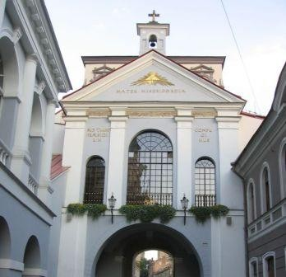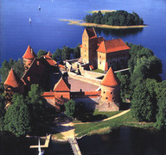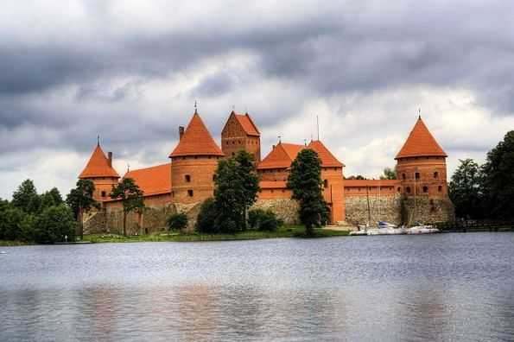

TERMIN : do uzgodnienia CENA : od ok. 810,- (27 uczestników+2opiekunów)
CENA : od ok 690,- (50 uczestników+2opiekunów)

Świadczenia w cenie:
- 2 noclegi w Wilnie w hotelu pokoje 3,4 os z łazienkami
- 3 śniadanie ,2 obiadokolacje , 1 degustacja kibinów w Trokach
- opieka i informacja turystyczna pilota grupy
- ubezpieczenie turystyczne Signal Iduna KL, NNW
- transport komfortowym autokarem zachodnim z klimatyzacją ,DVD, cafe barem
- obowiązkowa oplata na Turystyczny Fundusz Gwarancyjny
Cena nie zawiera:
- wydatków programowych i kosztu biletów wstępów ,miejscowych przewodników ,system |Tour Guide ok …………………….
- wydatków własnych , napojów do obiadokolacji
Uwagi:
program wycieczki może ulec nieznacznym zmianom np. kolejność zwiedzania,
ubezpieczenia od kosztów rezygnacji dodatkowo płatne ………….zł (pł. z zaliczką)
ubezpieczenia od chorób przewlekłych dodatkowo płatne ………. zł ( pł. z końcowa rata)

